NSY103 Linux 2019-2020

Linux est un système d’exploitation Libre.

**Qu’est qu’un système d’exploitation ?**

Un système d’exploitation (Souvent appelé os) est un ensemble de ***programme(1)*** qui dirige ***l’ordinateur(2)***.

1. Un programme informatique est un ensemble d’instructions exécuté par l’ordinateur
2. Un ordinateur est un système de traitement d’information qui fonctionne par la lecture séquentielle d’un ensemble d’instruction

Libre ?:

* Liberté d’exécution pour tout ouvrage
* Liberté d’étudier le programme et l’adapter donc accès au code source (1)
* Liberté de redistribution de copie (même sous forme commercial)
* Liberté d’améliorer le programme et de publier les modifications
* Un code source est un texte qui représente les instructions d’un programme

Pour l’utilisation d’un système Linux ils existent plusieurs méthodes

1. Installation du système directement dans la machine
2. Installation d’une machine Virtuelle

**Qu’est qu’une machine Virtuelle ?**

1. Une machine virtuelle est un appareil qui permettre d’effectuer une simulation d’un autre appareil

**Comment installer une machine Virtuelle ?**

Ils existent plusieurs logiciels qui nous permettent d’effectuer la simulation

* Vmwaire
* Virtualbox

 

Installation Vmwaire

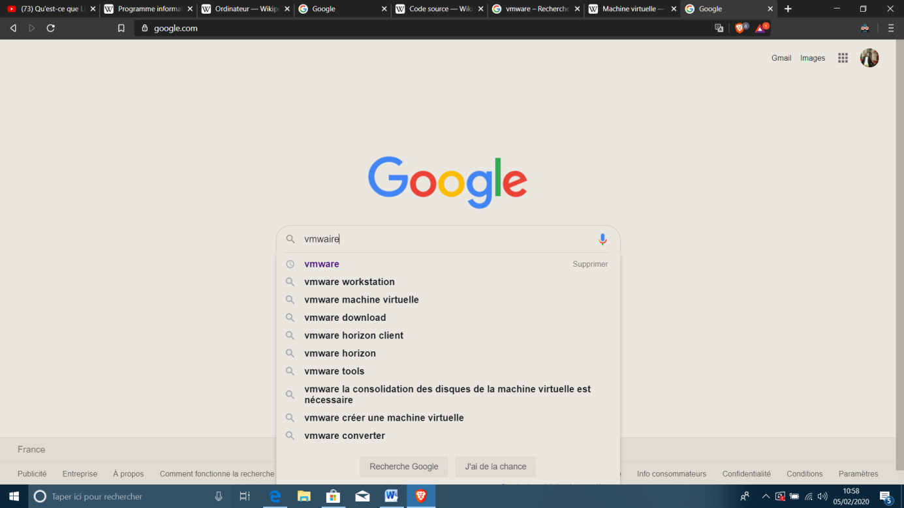

1. Faire une recherche Google vous tapez Vmwaire : et vous cliquez sur le premier lien
2. Cliquez sur téléchargement
3. Vous pouvez installer les logiciel gratuit pour effectuer des test
4. <https://www.vmware.com/fr/products/workstation-player/workstation-player-evaluation.html>

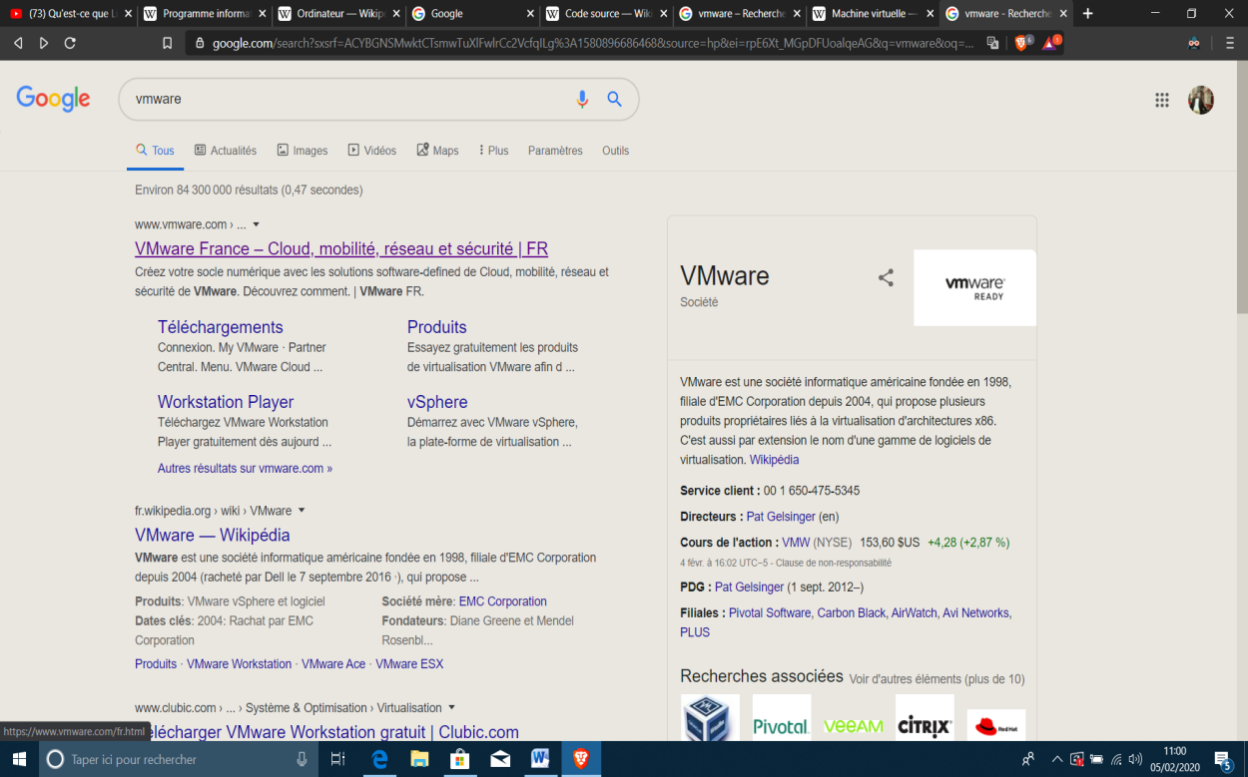

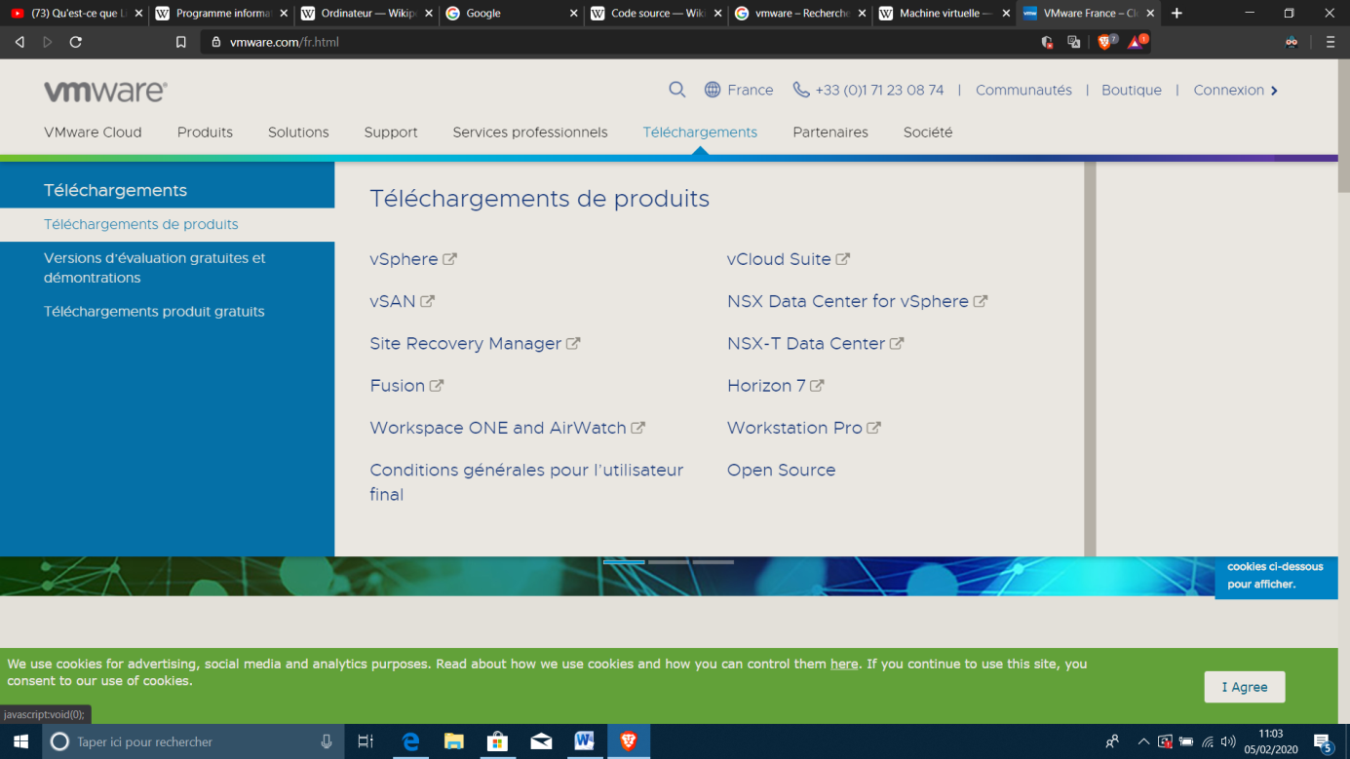

Installation virtual box

Vous pouvez télécharger Virtual box sur leur site officiel <https://www.virtualbox.org/>

Nous pouvons effectuer la manipulation des fichiers et répertoires sur Linux très simplement

Nous pouvons utiliser les commandes Linux sans devoir installer une machine virtuel cependant nous avons besoin des quelques outil.

Nous devons installer un logiciel qui est gitbash site officiel <https://gitforwindows.org/>



Git est un logiciel de gestion de version

Vous aurez également besoin de <https://code.visualstudio.com/>

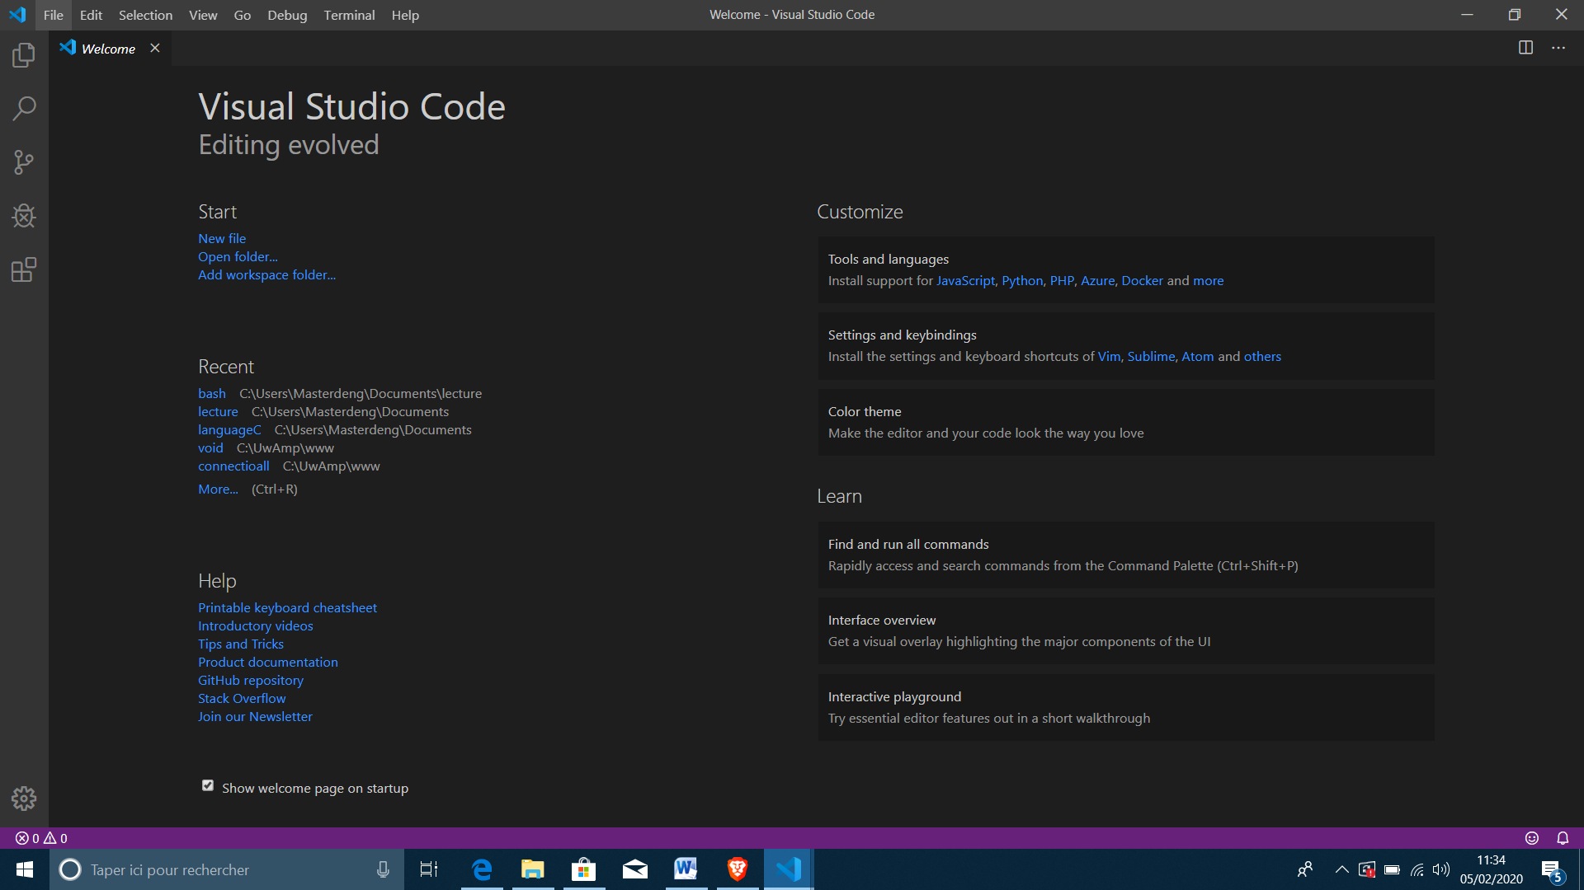

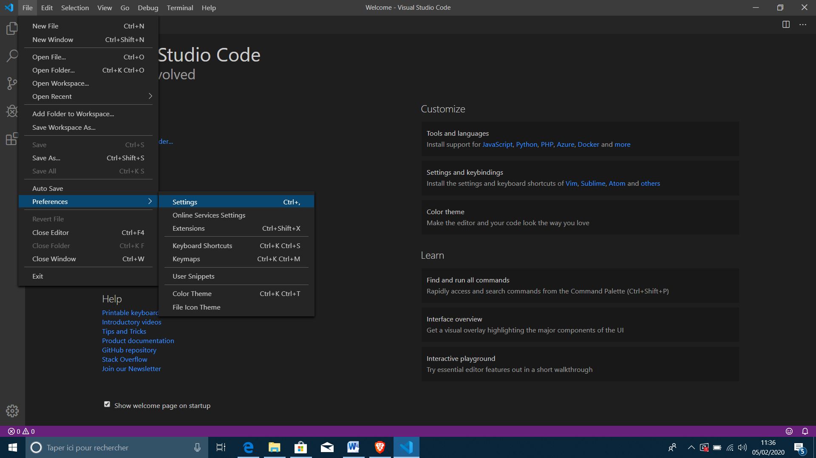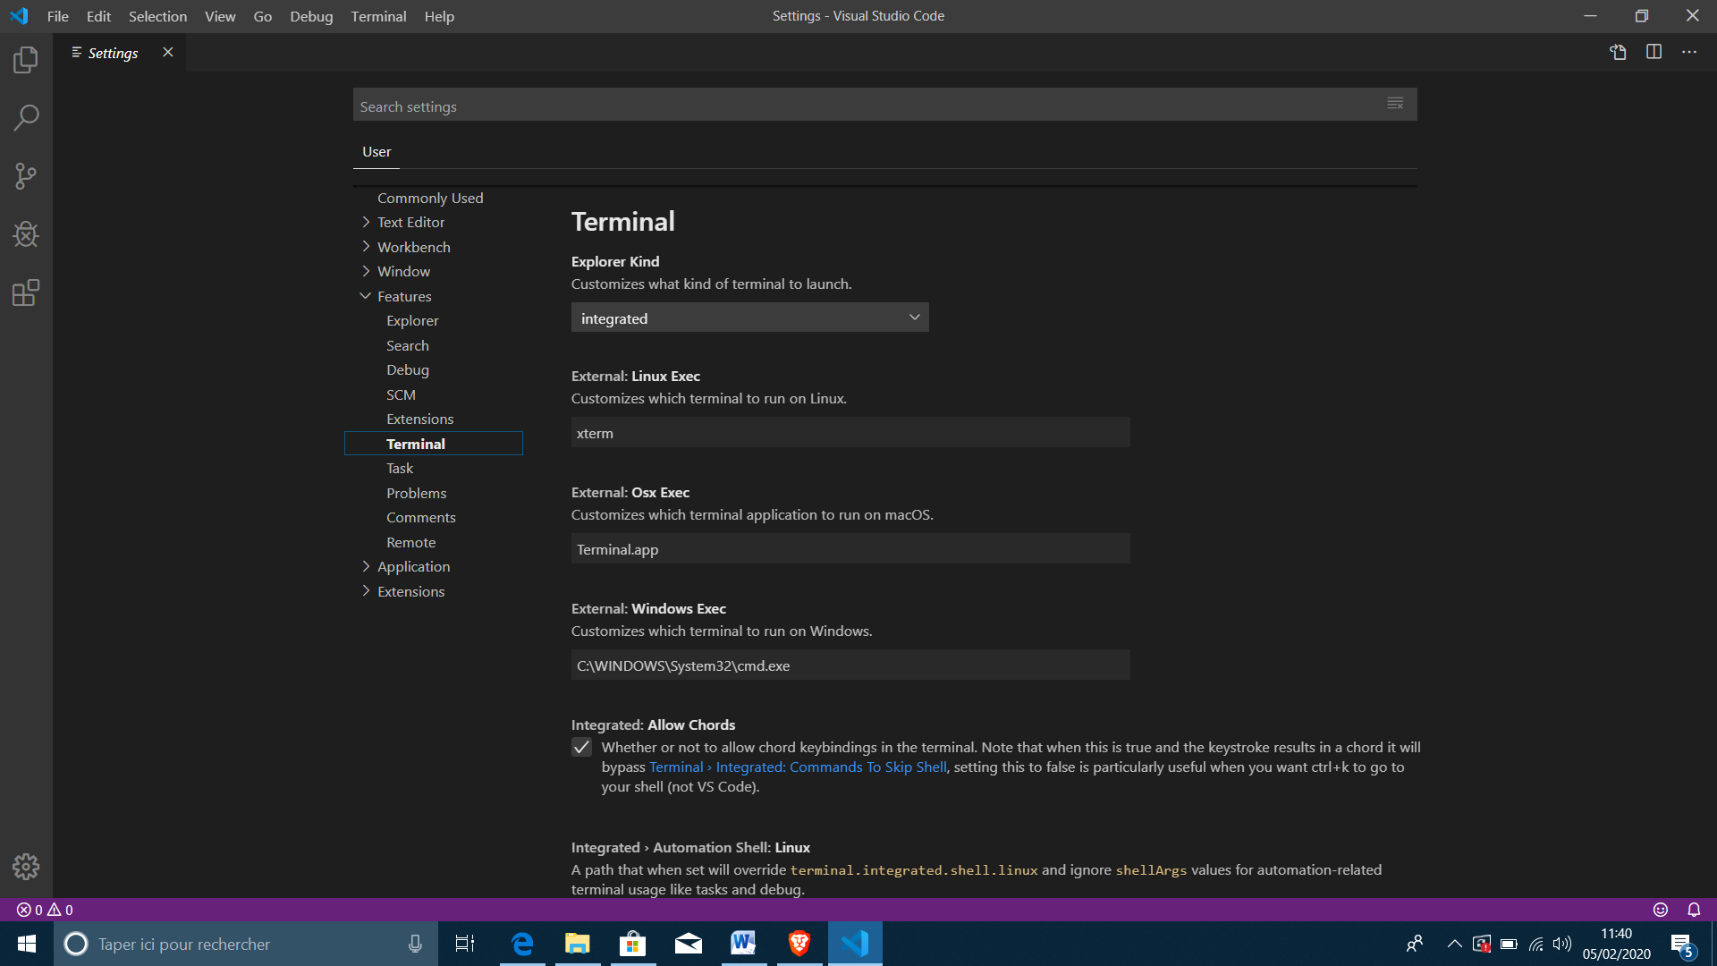

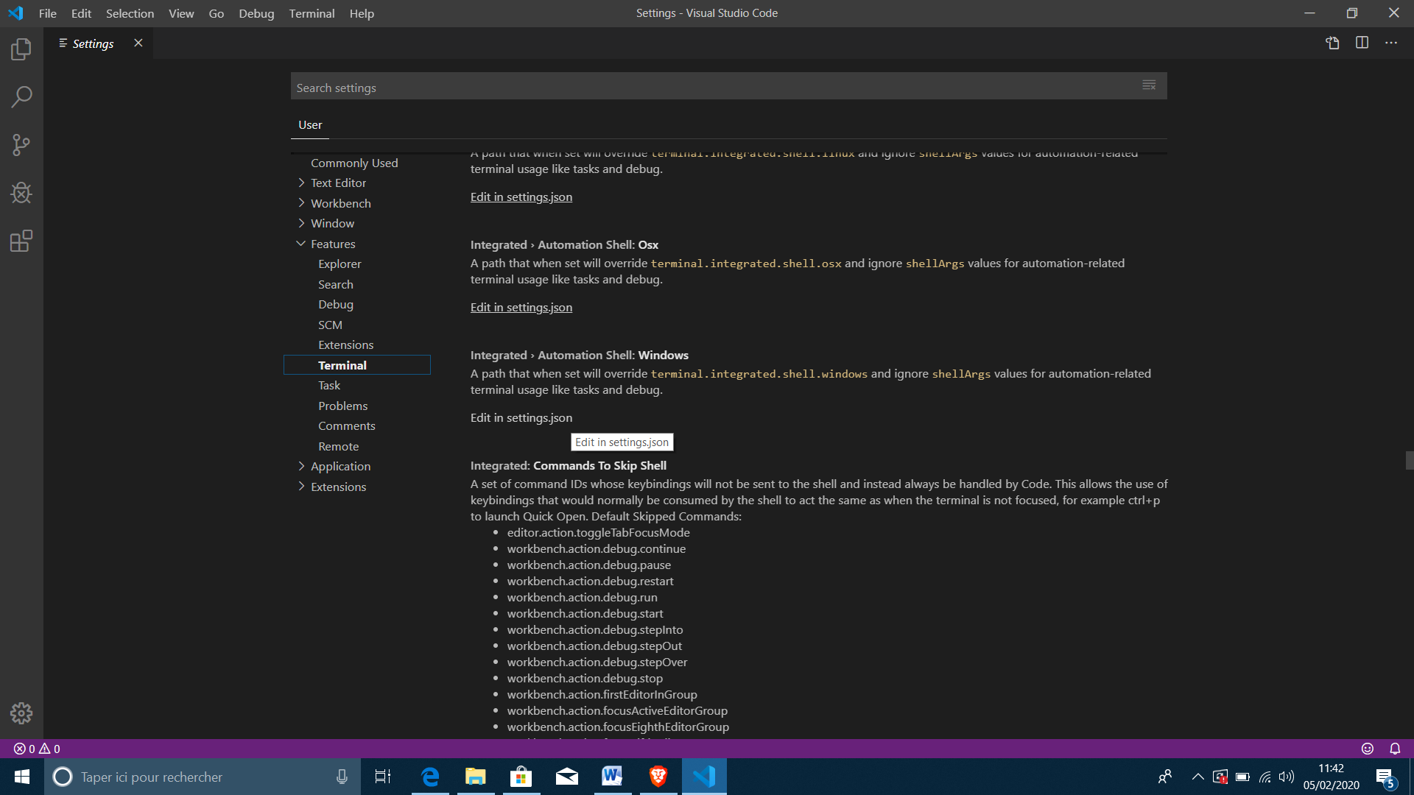

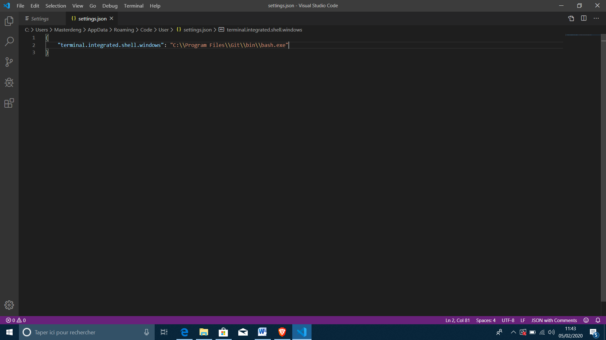

1. Etapes pour l’installation
   1. Ouvir Vscode
   2. Aller dans fichier
   3. Preference
   4. Setting
   5. Terminal
   6. Puis recherche Edit in settings json cliqué puis

"terminal.integrated.shell.windows": "C:\\Program Files\\Git\\bin\\bash.exe"

Quitter et re ouvrez vs code et c’est ok

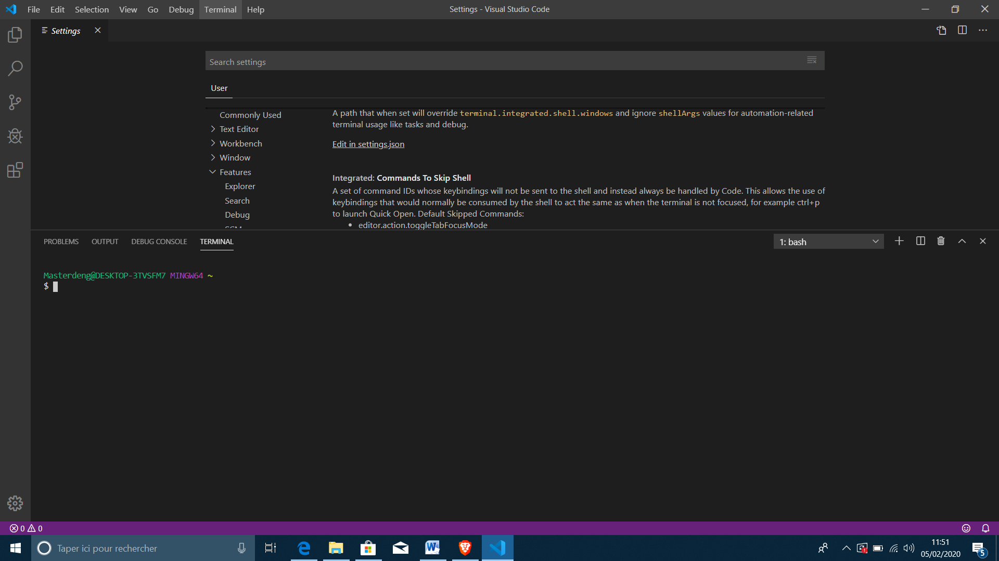

* 1. Aller dans Terminal et vous êtes prêt à lancer une commande
  2. Vous pouvez a tout moment changer du terminal Linux au windows a l’aide des flèches suivantes

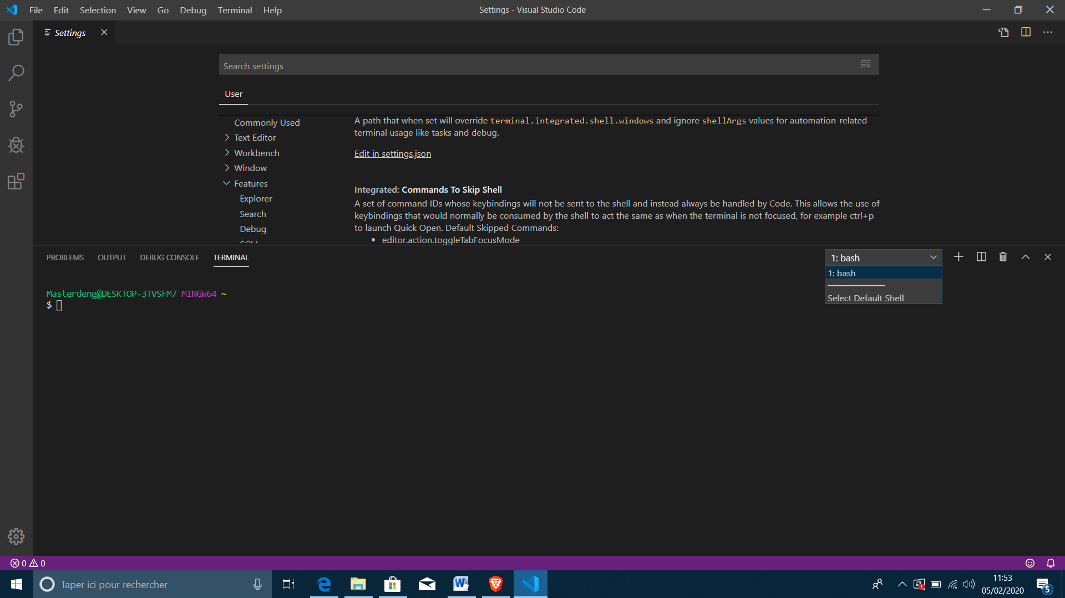

Voir video d’installation aussi :

<https://www.youtube.com/watch?v=U_PgSq3SLvQ>

Commande Linux

* pwd
* Cd
* mkdir
* touch
* cp
* ls
* mv
* rm

pwd : est une commande linux qui signifie (print work directory) elle permet d’afficher le chemin d’accès ou se situe l’utilisateur.

Pour l’utiliser il suffis d’ouvrir le terminar et taper pwd

Exemple :

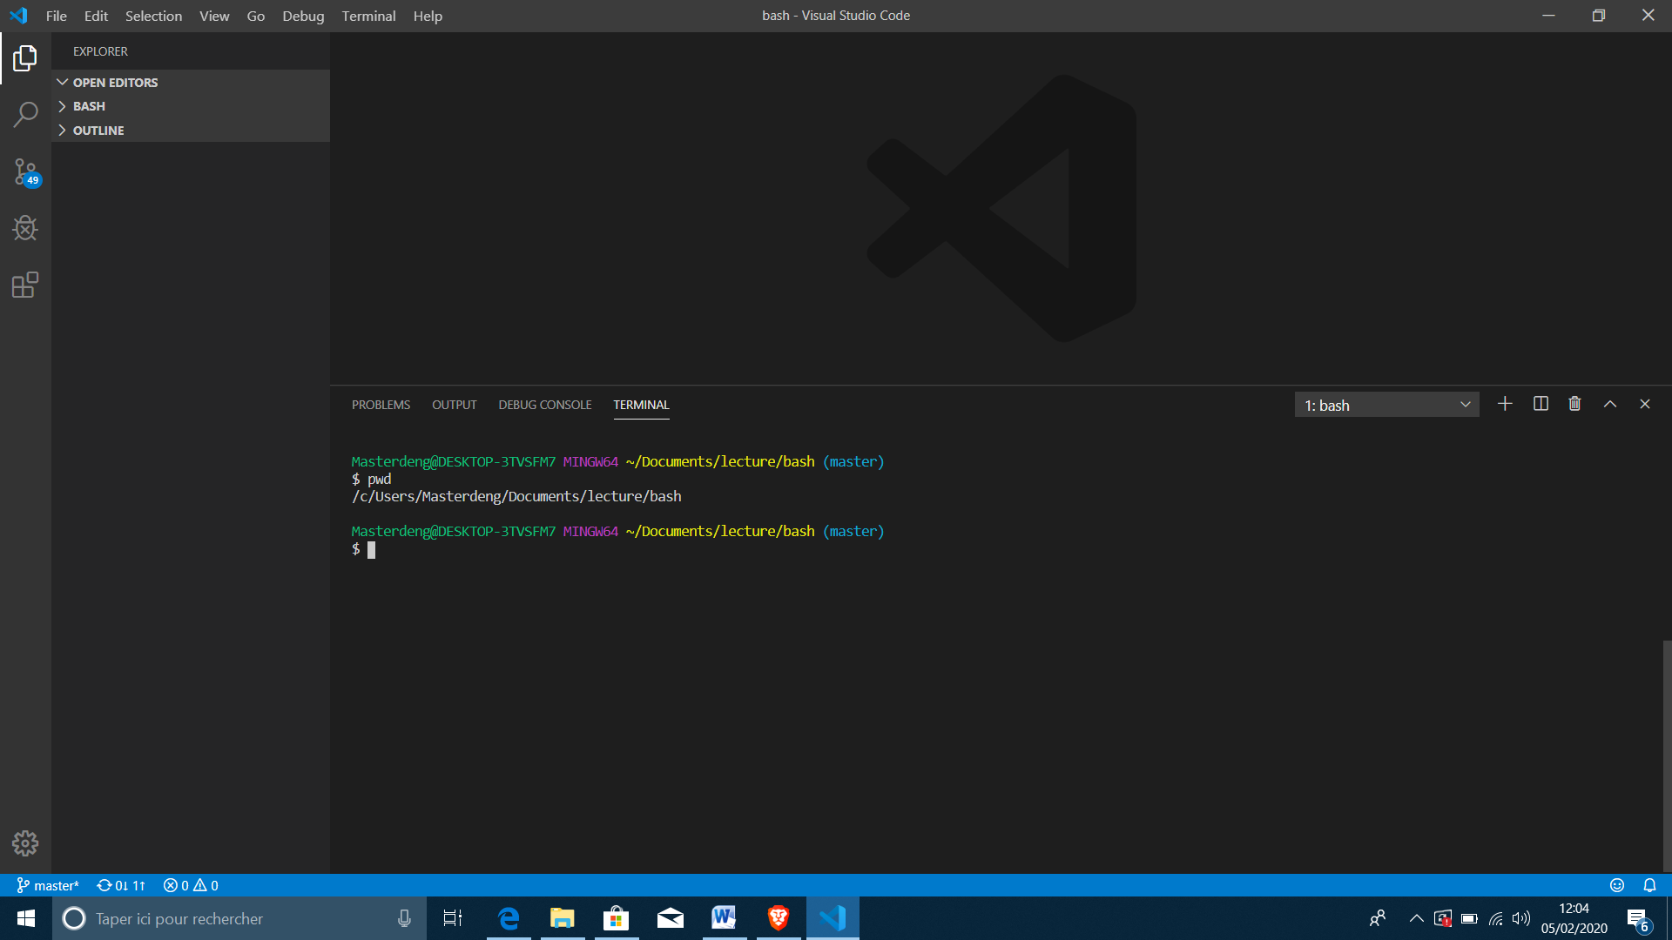

Cd : cd nous permet de changer de chemin d’accès ou se situe l’utilisateur

Mkdir : Permet de créer un dossier

Exemple : je voudrais créer un dossier avec le nom test

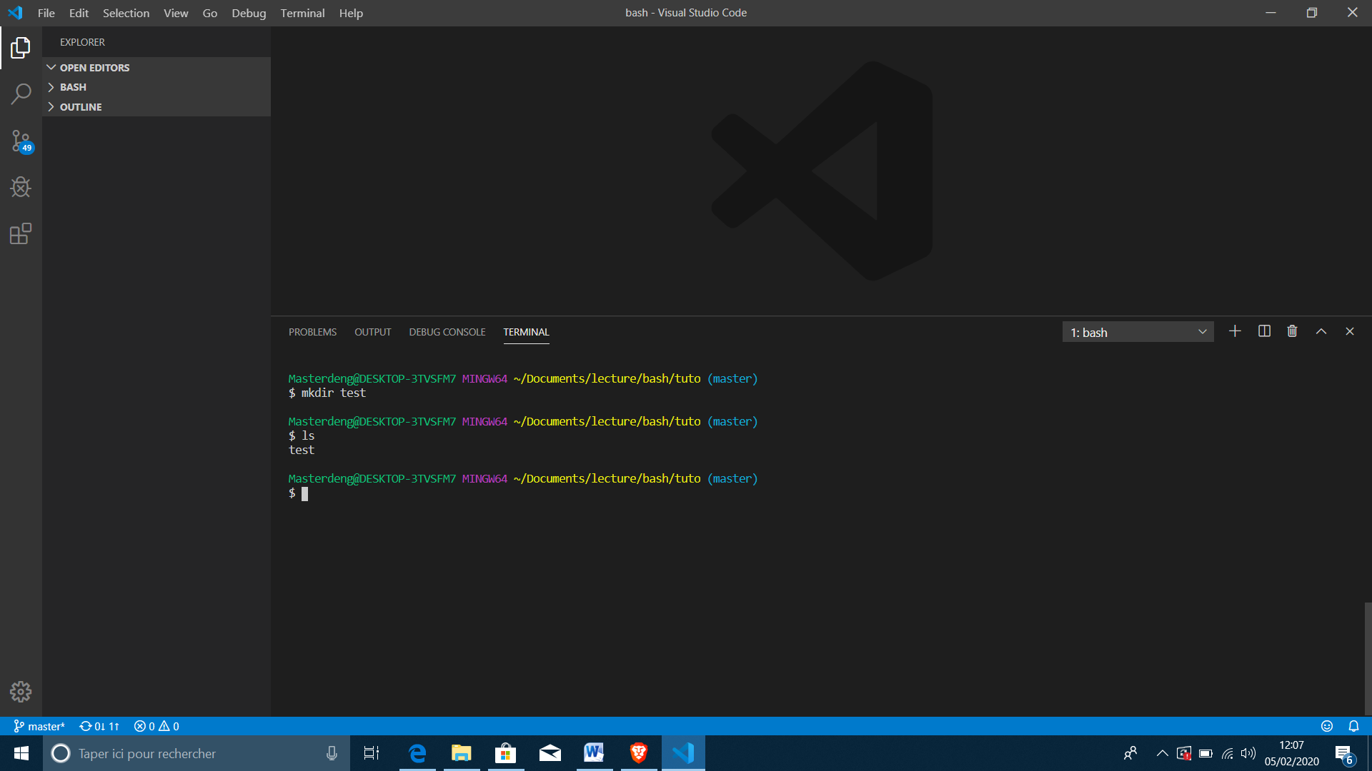

Je crée un fichier avec la commande mkdir puis je demande au terminal de m’afficher l’ensemble des éléments dans le répertoire courant.

Touch : La commande touch permet de créer des fichier

Exemple suivant : Je veux créer un fichier avec le nom fichier1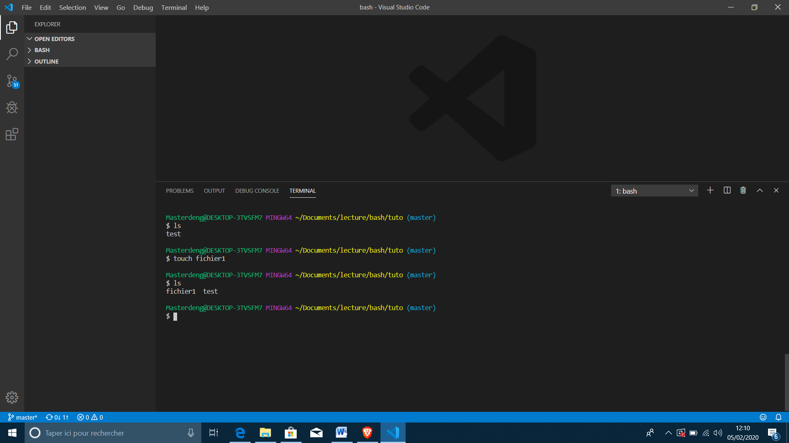

J’ai commencé par faire un ls pour m’indiquer l’ensemble des fichiers présents dans ce document

Puis je commence à créer le fichier1 sans extension si j’avais voulu créer un fichier avec une extension il aurait fallu faire fichier1.txt pour l’extension txt

Commande cp :

Elle permet de copier un element :

Exemple : Je veux copier le fichier fichier1 dans le dossier test

Cp fichier1 test/

Nom du fichier suivie de l’emplacement de copie

Exercice 4 en C

1. Fonction n°1 : Addition de deux nombre et donne le résultat de la somme
2. Fonction n°2 : Echange de valeur de deux nombres
3. Fonction n°3 : Demande 3 nombre et il vous indique le nombre le plus grand parmi les nombres
4. Ajout des articles dans un site internet
5. Si le fichier User n’existe pas demande à l’utilisateur d’entre nom et prénom
   1. Message de bienvenue (créer un fichier dans le dossier User avec le nom et prénom)
   2. Création de site web facile
   3. Demander Titre de la page à créer
      * 1. L’utilisateur entre un nom
           1. Stockage du nom dans une variable de configuration info user
        2. Demander si l’utilisateur veut créer des nouveaux articles
           1. Stockage articles dans une variable articles
        3. Demander si l’utilisateur veut choisir un style
           1. Stockage info dans un dossier style avec le titre du projet
        4. Proposer 4 styles
           1. Les style sont dans un fichier définis par défaut
        5. Fin demande à l’utilisateur si il veut créer des nouveaux articles ou les modifier
6. Si non demande à l’utilisateur s’il veut se connecter à partir d’utilisateur connu
   1. L’utilisateur récupère tous ces articles précédents
   2. Il peut effectuer une modification création et effacement des articles présent dans son espace.

Comparer le bash avec le langage C

**Programme en bash**

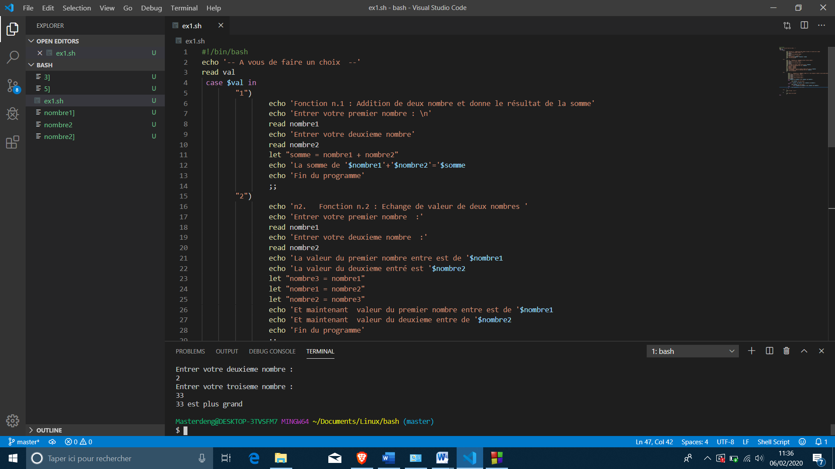

**Même programme en c**

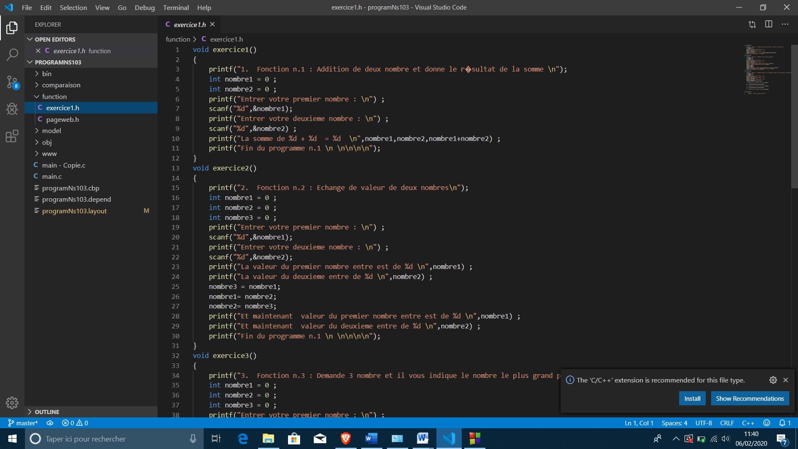

**Programme en bash**

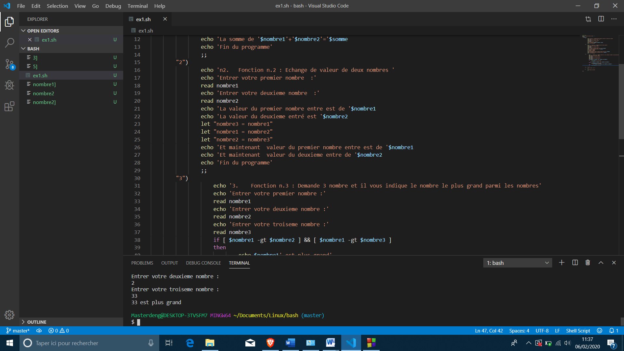

**En C :**

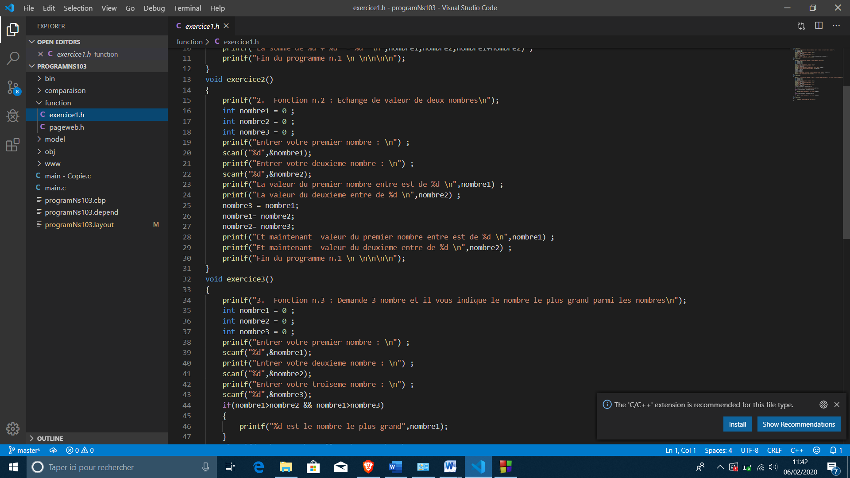

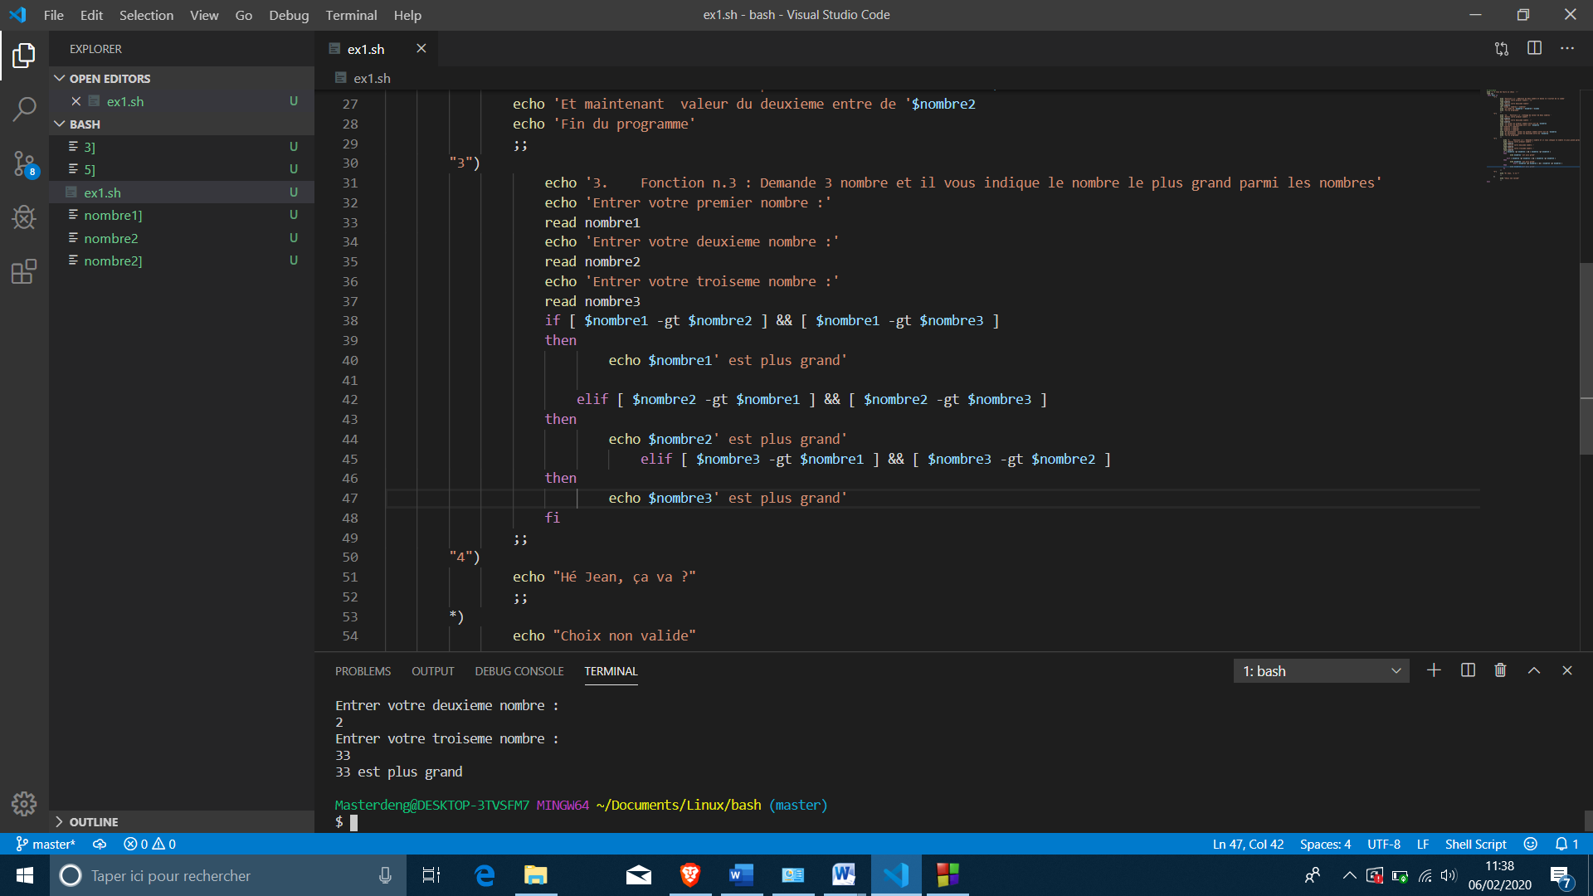 **Programme en bash**

**En C**

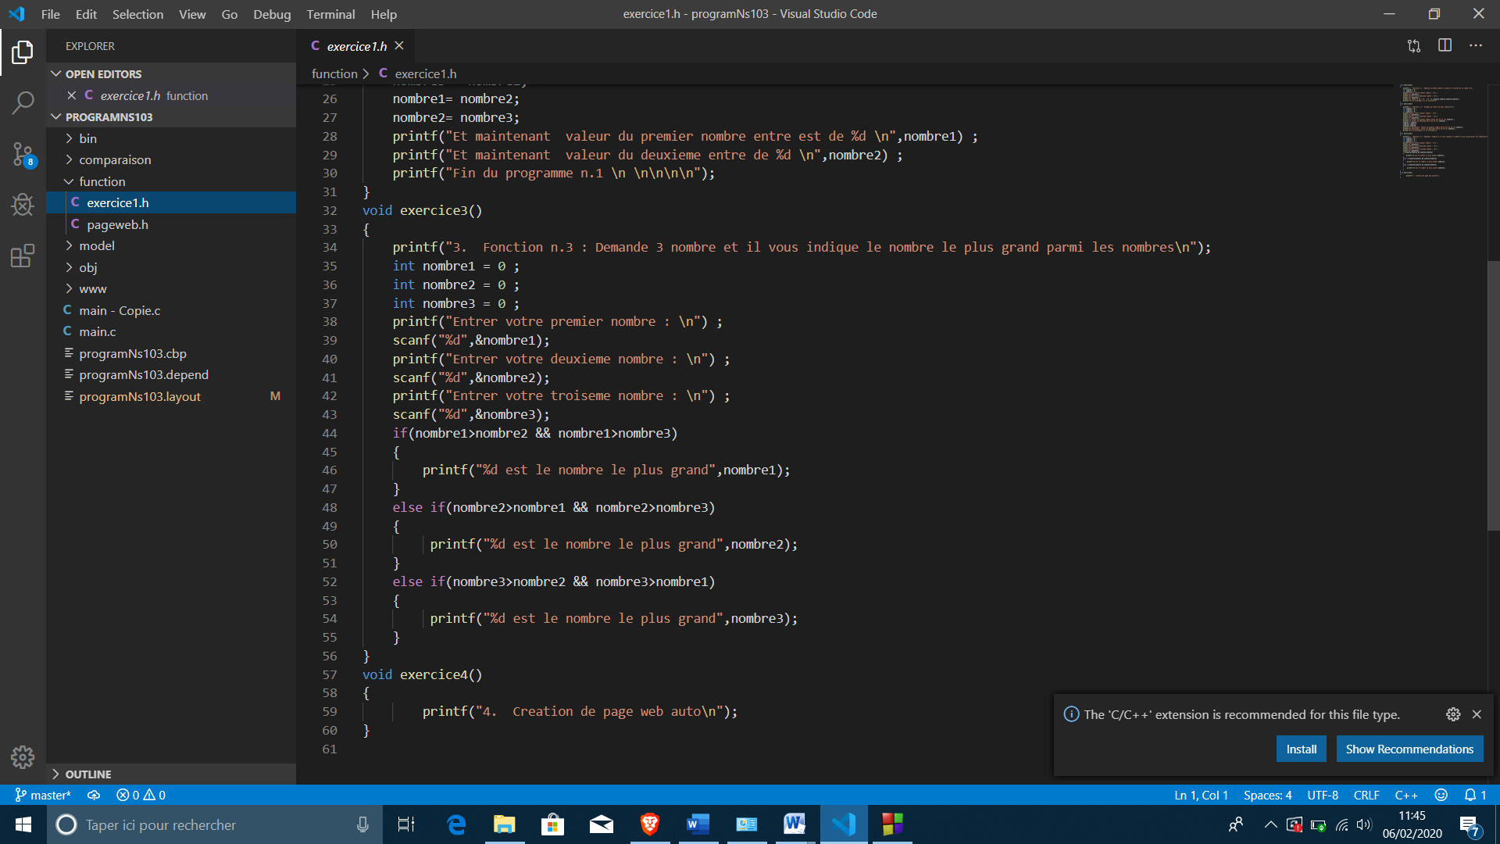

L’utilisation du langage C demande plus de rigueur pour la déclaration de chaque variable et il est plus difficile.